|  |  |  |  |  |  |
| --- | --- | --- | --- | --- | --- |
| 文件编号 | |  | 密 级 |  | |
| 文件类型 | |  | 作 者 | 金益彬 | |
| 项目代码 | |  | 适用范围 |  | |
| **Cadence原理图设计指导** | | | | | |
| 关联文档 | | | | | |
| **文件编号** | **文件名称** | | | | **版本** |
|  |  | | | |  |
|  |  | | | |  |
|  |  | | | |  |
|  |  | | | |  |
|  |  | | | |  |
|  |  | | | |  |
|  |  | | | |  |
|  |  | | | |  |
|  |  | | | |  |
|  |  | | | |  |
|  |  | | | |  |

**修订记录**

| **版本** | **修订内容说明** | **修订人** | **修订日期** |
| --- | --- | --- | --- |
| 1.0 | 新建 | 金益彬 | 2017/9/8 |
|  |  |  |  |
|  |  |  |  |
|  |  |  |  |
|  |  |  |  |
|  |  |  |  |
|  |  |  |  |
|  |  |  |  |
|  |  |  |  |
|  |  |  |  |
|  |  |  |  |
|  |  |  |  |
|  |  |  |  |
|  |  |  |  |
|  |  |  |  |
|  |  |  |  |

# 概述

## 目的

本文档用于指导原理图设计和PCB设计的规则，Cadence软件的基本操作。

## 适用范围

Cadence 16.6版本

Win7 64位操作系统

## 设计理念



基于中央库的原理图和PCB设计：

数据库Access文件作为唯一的元器件物料库文件，原理图工具Capture CIS和PCB工具Allegro通过数据库Access文件来关联原理图库和PCB库。

中央库由专人维护，硬件工程师只负责建立自己选择用的新元件原理图symbol，对应的PCB封装由专人设计（或者第三方外协）

# 元器件数据库设置

1. 下载中央库到D盘根目录下，地址：<https://github.com/jinyibin/PART_DATABASE>
2. 安装ODBC数据库，运行C:\Windows\SysWOW64\odbcad32
3. 添加数据库

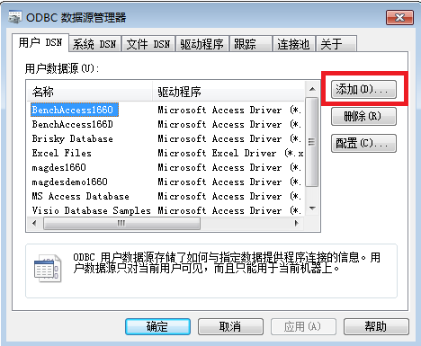

1. 选择access driver

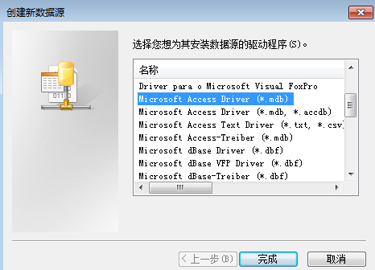

1. 输入数据源名称（名称任意），选择D盘数据库

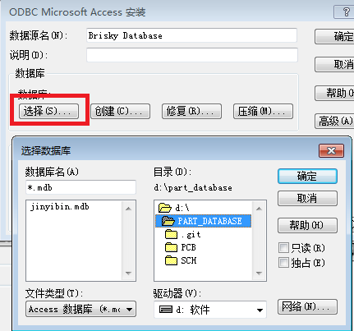

1. 用ORCAD capture CIS打开一个现有工程

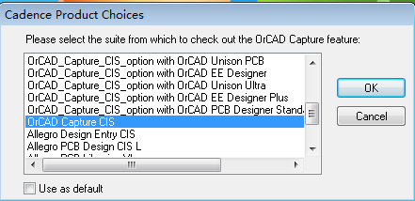

1. 选择工程，进入options—CIS Configuration

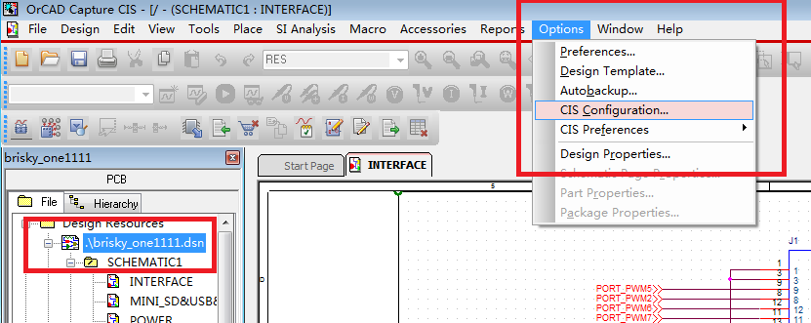

1. 点击NEW

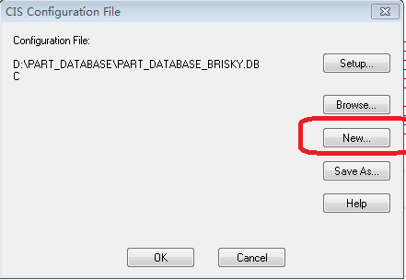

1. 点击下一步
2. 选择之前创建的数据库，点击下一步

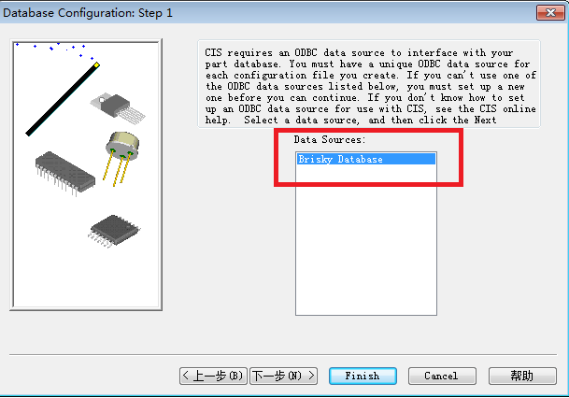

1. 选择所有table内容，点击下一步

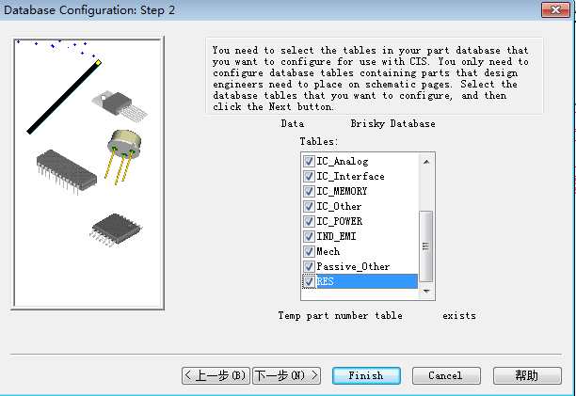

1. 一直点击下一步，直到选择PCB_Footprint，打钩，然后下一步

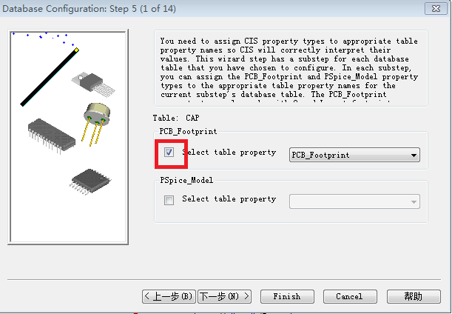

1. 一直点击下一步，直到以下界面，选择需要导入原理图的参数，Description、Value、Part Number、PCB_Footprint、MFGR

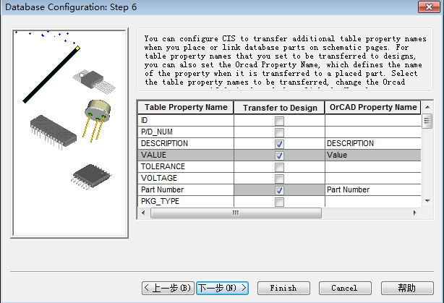

1. 点击下一步，然后finish
2. 重新选择Description为小写的名称，点击确定

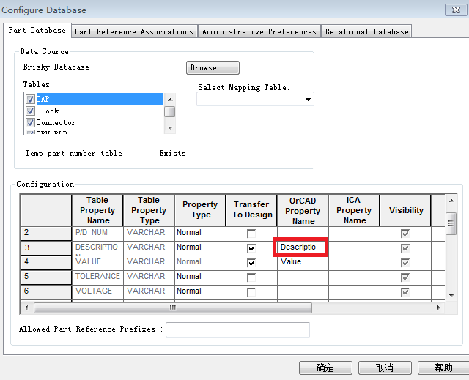

1. 点击NO

# 原理图设计规则

1. 每次开始新原理图设计之前，请先更新中央库
2. 优先选择已经使用过的元器件和电路
3. 原理图设计依据可读性，功能可复制性原则，按照模块化设计
4. 相同功能的电路要尽量在一页里面完成
5. 电气网络名称全部大写
6. 电气网络名称（电源除外）只用数字，字母和下划线
7. 电气网络名称要体现信号含义
8. 电气网络名称要体现信号流向
9. 用下划线加后缀的方式来表示不同含义，例如隔离地：GND_ISO_422，GND_ISO_CAN
10. 高电平使能信号，网络名称加后缀_EN
11. 低电平有效的信号，网络名称加后缀_N
12. 同一个信号经过不同的元件（例如buffer，滤波电路等），前后网络名称通过加后缀的方式来命名，例如：PWM_IN，经过EMI滤波电路，命名为PWM_IN_F，经过buffer芯片之后命名为PWM_IN_BUF
13. 电源网络名称统一如下：

* 模拟电源统一在数字电源标识前面加A
* 高于5V，低于-5V的电源直接用数字表示，例如+28V，-6V

VDD33 — 数字3.3V AVDD33 — 模拟3.3V

VDD25 — 数字2.5V AVDD25 — 模拟2.5V

VDD18 — 数字1.8V AVDD18 — 模拟1.8V

VDD15 — 数字1.5V AVDD15 — 模拟1.5V

VCC — 数字5V AVCC — 模拟5V

VEE — 数字-5V AVEE — 模拟-5V

GND — 数字信号地 AGND — 模拟信号地

GND_ISO_XXX — 隔离地，XXX根据不同的隔离目的来定义，例如422，CAN等

1. 原理图工程页面组成如下：

第一页为电路原理图框图，以及电路简单文字说明，版本演变历史等

第二页为电路电源树框图

第三页为电路机械结构图以及Mark点，安装孔等symbol

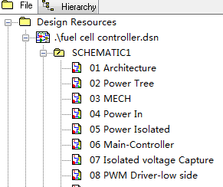

# Cadence基本操作

## 放置元器件

空白页面，右键单击，选择Place Database part，在跳出的CIS Explorer里面寻找想要的元件。在红色区域找到元件，然后双击就可以放置元件。

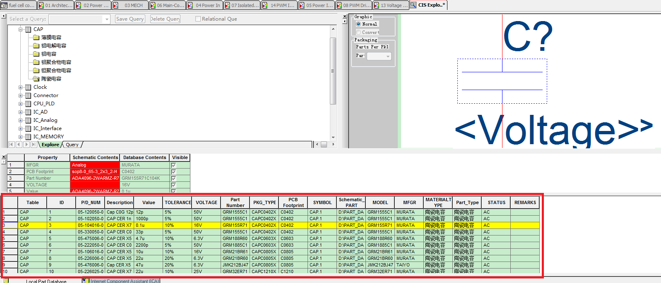

## 替换元器件

### 替换单个元件

1. 单击选中需要替换的元件
2. 右键选择link database part

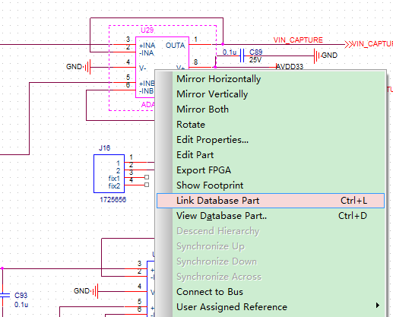

1. 在explore里面选择想要用来替换的元件

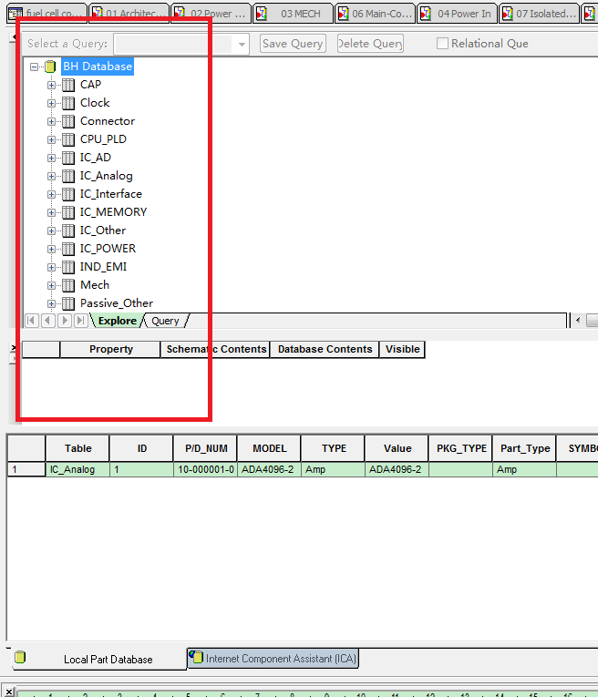

1. 双击选择的元件

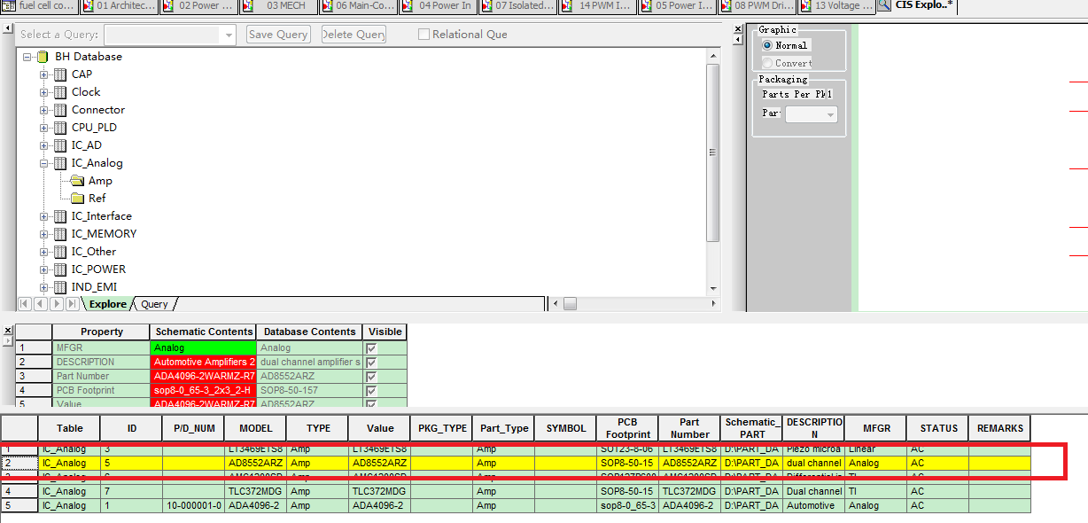

### 替换多个元件（相同型号）

1. 选中项目，右键进入part manager

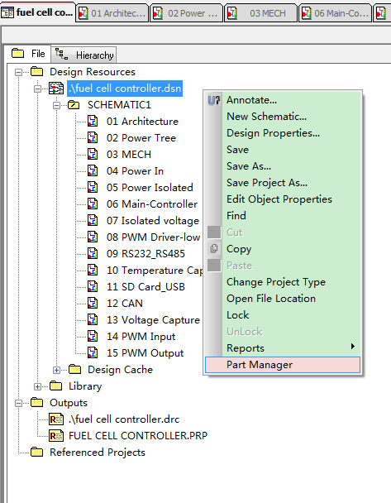

1. 选中需要替换的元件（可以按照位号排列，或者按照Part Number排列），右键点击link Database part

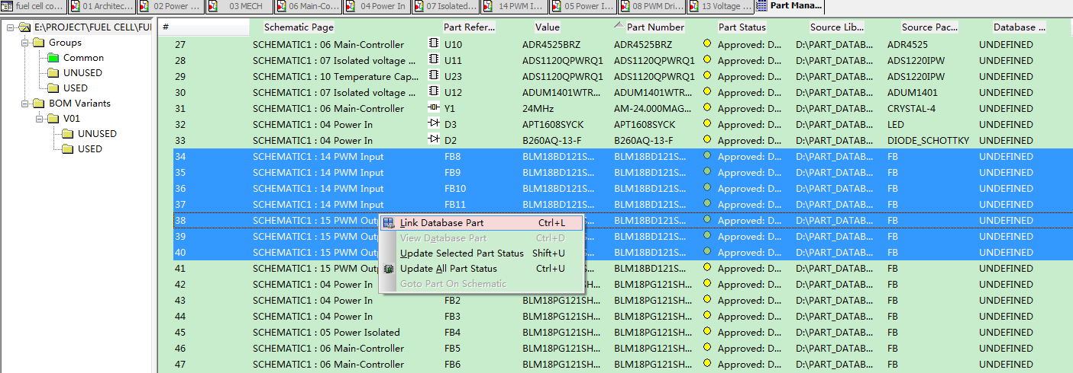

1. 选择需要用来替换的元件，并双击

## 导出BOM

1. 选中项目，右键进入part manager



1. 点击图中红圈按钮，更新中央库，确保原理图中元件状态和中央库一致

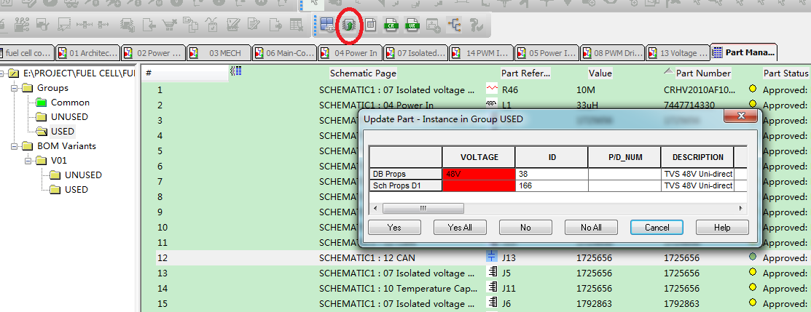

1. 当原理图元件状态和中央库一致时，Part Status为绿色

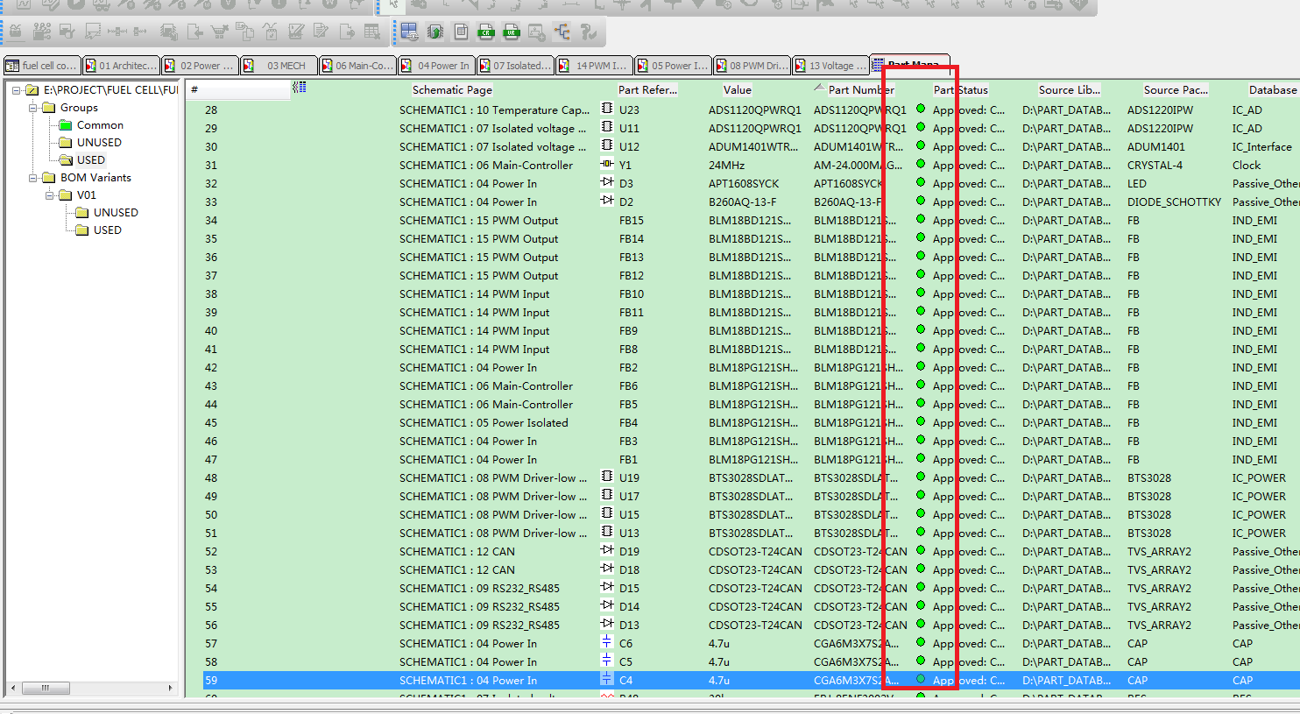

1. 选中不需要焊接的元件，右键设定为not present，这样导出BOM时，该元件就不会出现在BOM当中

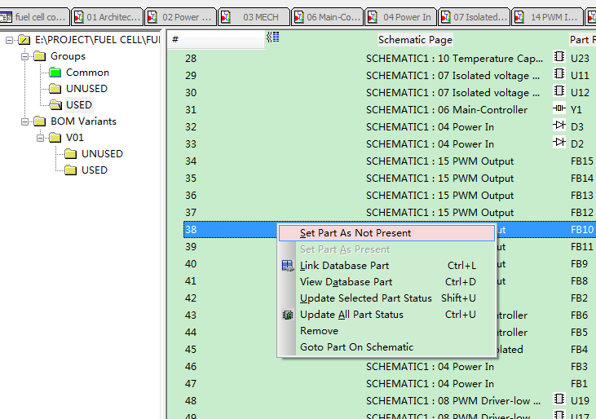

1. 点击导出BOM按钮

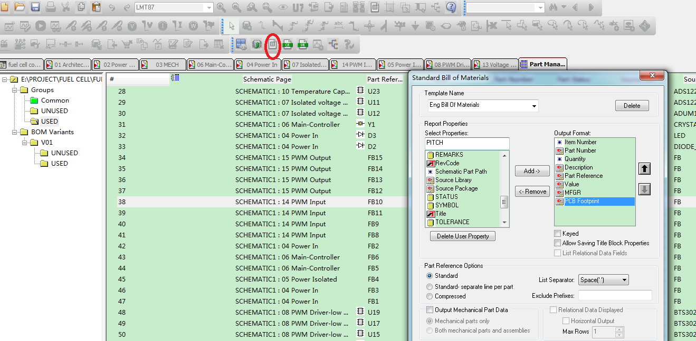

1. 将需要导出的参数（厂家MFGR和封装PCB Footprint）加入导出列表（红圈中的output format）：选择MFGR（或者PCB Footprint），点击Add

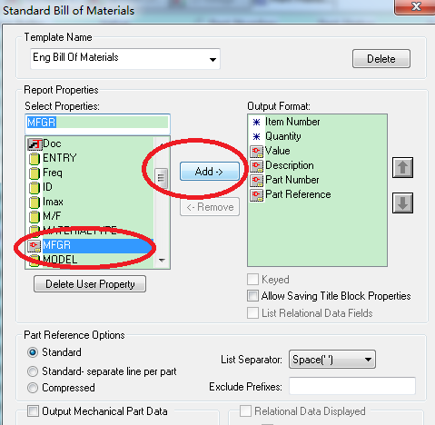

1. 点击右边箭头，按照下图顺序调整输出参数的列位置

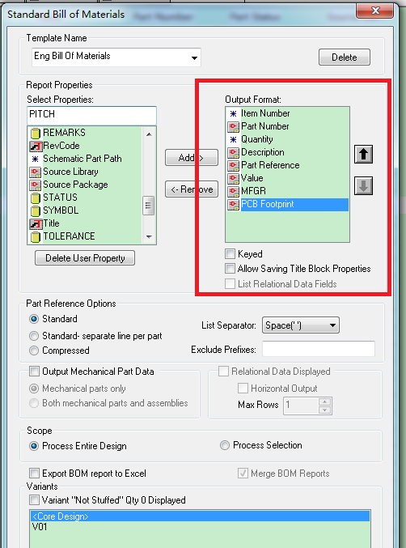

1. 点击Output format里面的Part Number，选中Keyed，使得导出的BOM按照物料型号来归类

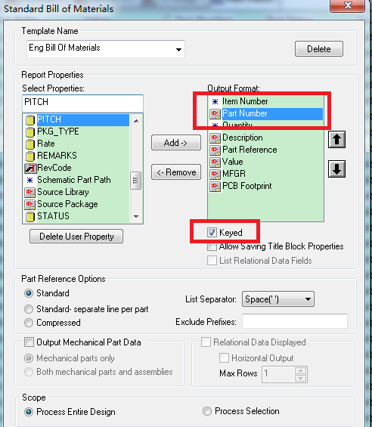

1. 选择图中红圈的设置

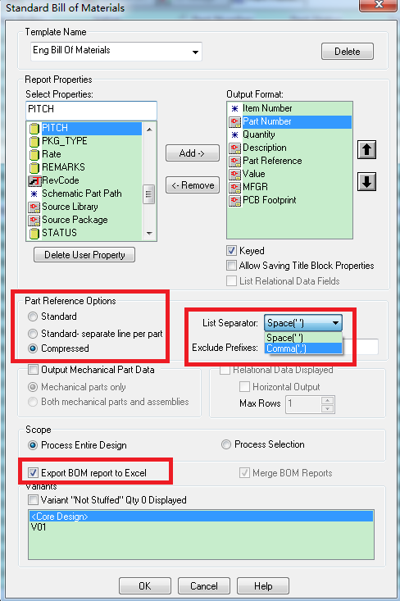

1. 点击ok

## 导出原理图pdf

* 安装虚拟打印机（win7）

设备和打印机---添加打印机---添加本地打印机--FILE（打印到文件）---Generic---MS Publisher Imagesetter

* 下载安装GhostScript
* 在Cadence安装目录下找到文件

C:\Cadence\SPB_16.6\tools\capture\tclscripts\capUtils\capPdfUtil.tcl

* 修改文件属性，红圈位置改成GhostScript安装路径

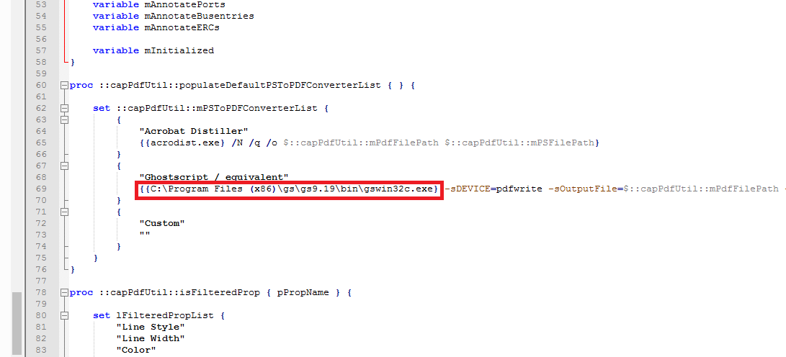

* 打开Cadence

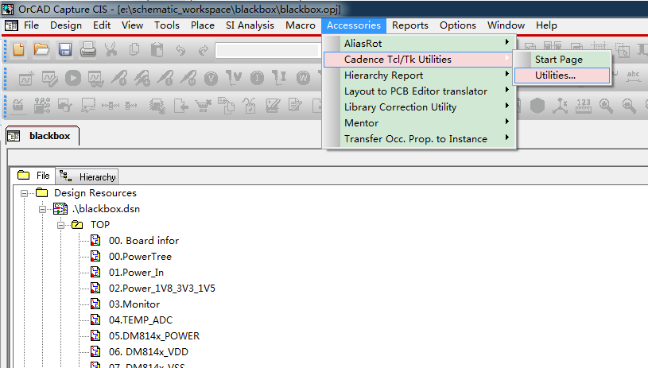

* 选择pdf export
* 红圈位置改成虚拟打印机名称（MS Publisher Imagesetter）

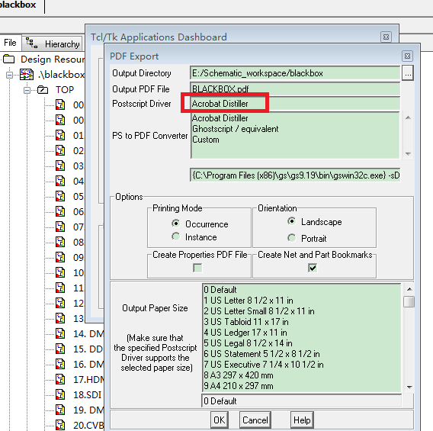

* 选择Ghostscript/equivalent
* 取消Creat Net and Part Bookmarks
* 点击ok